Wednesday, the third of May

Class-Work

Exercise

03.05. АНГЛИЙСКИЙ ЯЗЫК Тема: Чемпионат мира по футболу  
Цель: развивать лексико- грамматические навыки в рамках изучаемой темы  
  
1. Ознакомиться с вопросительными словами по материалу видео.

<https://www.youtube.com/watch?v=ukeuvfSj3rk>

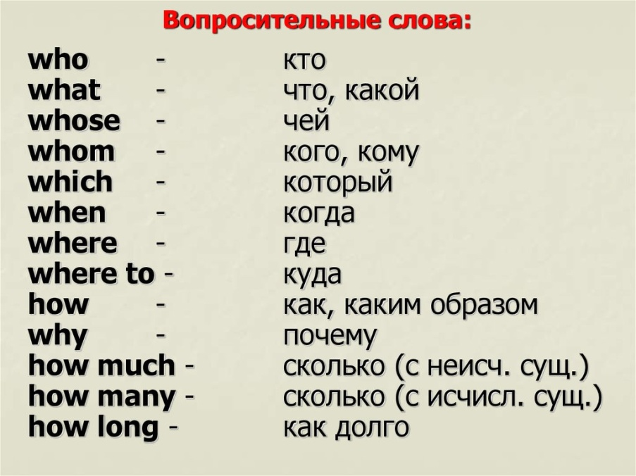

2. Выполнить упр.2 стр.128 письменно.

3. Читать и переводить текст упр.1 стр.128 (с опорой на видео)

<https://www.youtube.com/watch?v=2jYAPmYvzdY>

4. Домашнее задание: написать сообщение об известном футболисте.

 Работы присылать на почту **svetlanalashina@mail.ru**